Муниципальное бюджетное общеобразовательное учреждение Токарёвская средняя общеобразовательная школа №2

**РАБОТА**

**по астрономии**

**на тему**

**«Большое космическое путешествие»**

Автор работы: Кузнецов Дмитрий Олегович,10 класс

Руководитель: Ларионова Елена Валентиновна

р.п.Токаревка , 2021год

Давно хотели необыкновенных ощущений и эмоций? Пора в отпуск, но Земля и Луна уже надоели? Считаете, что живёте слишком скучно и жаждите чего-то новенького? Путешествие на Юпитер - это то, что вам надо! Туристическое агентство «КОСМО-ТУР» предлагает «Большое космическое путешествие»!

|  |  |
| --- | --- |
| C:\Users\2109\Desktop\35vVx2RRxsUqlcOkQmv0Znpuilw5tgVxmaDEYMHQlEXDpMwicsyOv41tGBWQYqLmME7bNeGvXk6VYILAgOqSFsueVVf0VwVR-AbWJ0Gs-uG8-x8W6qOQu05xlKJXHIOQQaaVuK7QFfTDo4dczvylMicaD6bnao5VmiVCldKrA9eXl9XBa0BMjy9MRmUCLHjh6K9CUCK_hL5PLUqgj1sCml7z1.jpg | Всего 628 миллионов километров пути и Юпитер встретит Вас своими кольцами и около семьюдесятью спутниками |
| Вы полюбуетесь красотами газового гиганта, чьи облака из водорода и гелия плавно переходят в океан металлического водорода. |  |
| На суперсовременных вихрепланерах вы насладитесь небывалой мощью вихрей и штормов, несущихся в бушующей атмосфере со скоростью 360 километров в час! | C:\Users\2109\Desktop\бури и ураганы Юпитера.jpg |
| Совершите фантастический полет над знаменитым и уже бледнеющим Большим Красным пятном, по размерам в два раза превосходящим Землю, и набирающим яркость Малым Красным пятном! | C:\Users\2109\Desktop\YUpiter.jpg |

И если сила тяжести Юпитера, в 2,5 раза большей чем на Земле, превратит ваши 100 кг в 250 кг., это компенсируется эффектом омоложения, который недоступен Вам на ближних планетах: ведь год на Юпитере –это 12 земных лет!

|  |  |
| --- | --- |
| Красивые виды полярных сияний, порожденных самым мощным в Солнечной системе (почти в 14 раз больше земного) магнитным полем, помогут Вам сделать нереально зрелищные стереоснимки для соцсетей! | C:\Users\2109\Desktop\field_image_jupiter0.jpg |
| C:\Users\2109\Desktop\jupiter.jpg | И пусть сутки на Юпитере около 10 земных часов, за это время ВЫ в полной мере успеете насладиться захватывающими видами планеты! |

Но и это еще не все! Только для Вас, только для юбилейного полета , мы приготовили фантастическое предложение! В программу юбилейного тура входит и посещение четырех крупнейших спутников Юпитера! Это одно из немногих мест Солнечной системы, где природа не нарушена цивилизацией!

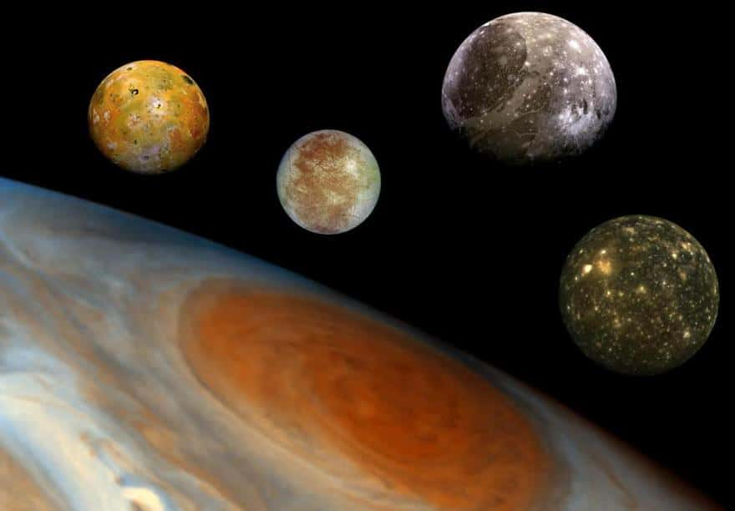

|  |  |
| --- | --- |
| Вы побываете на Ганимеде,- спутнике, который по размерам больше, чем Меркурий. С опытными инструкторами высадитесь на поверхность Ганимеда, состоящую из участков, усеянных кратерами и скалистыми областями и проведете пробное бурение. Может Вы окажитесь тем счастливчиком, кто наконец найдет в толще силикатных пород подземные озера? | Естественный окрас Ганимеда, запечатленного аппаратом Галилео во время первой встречи с планетой |

|  |  |  |
| --- | --- | --- |
| C:\Users\2109\Desktop\Europa-moon.jpg | Вы сможете покататься по льду ледниковой Европы, укрытой льдами , и располагающей подземным океаническим миром, запасы воды которого превышают земной! Европа знаменита своей гладкой поверхностью и практически отсутствием кратеров, что позволяет раз в несколько лет устраивать знаменитые Ледогонки. | |
| После ледяного мира Европы Вы с удовольствием погреетесь в великолепном мире вулканов на Ио- самом вулканическом теле Солнечной системы! Будьте осторожны- на ней находится более 400 активных вулканов, что позволяет полюбоваться незабываемым зрелищем! | | C:\Users\2109\Desktop\800px-Io_highest_resolution_true_color.jpg |
| C:\Users\2109\Desktop\Callisto.jpg | В пешем переходе по Каллисто, Вы познакомитесь с древней поверхностью , сохранившейся еще с времен ранней Солнечной системы, посетите самую первую научную станцию для изучения Юпитера. | |

На протяжении всего путешествия для Вас работают опытные гиды, повара и пилоты. Трансфер на пересадочную лунную базу осуществляется Stelsami нашего туристического агентства «КОСМ-ТУР»!

В наших круглосуточных магазинах космолета можно купить костюмы, чтобы комфортно чувствовать себя при колебании температур на Юпитере от - ${130}^{0}$ С до + ${153}^{0}С$ и не замечать уровень радиации превышающий в 250% земной.

**Наше предложение ограничено и именно сейчас вы сможете открыть в своей жизни что-то непривычное и новое!**

**Не упускайте эту возможность и звоните по контактному номеру**

**8-800-000-00-00.**

Информационные источники

<https://yandex.ru/turbo/kipmu.ru/s/yupiter/>

https://v-kosmose.com/yupiter-2/sputniki-yupitera/ <https://kosmoved.ru/sputniki_yupiter.shtml>

https://ru.wikipedia.org/wiki/Спутники\_Юпитера